Diagrama de API REST

Cada aplicación de Collaborative Lifecycle Management (CLM) tiene una API REST de informes, que proporciona acceso a los datos almacenados en el repositorio de cada aplicación.

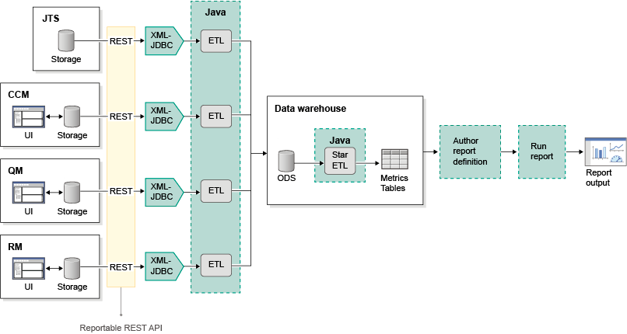  
*Figura 1. Proceso de flujo de datos: API REST de informes de aplicación*

Diccionario:

* CLM: Solución Rational para Collaborative Lifecycle Management
* QM: Aplicación de gestión de calidad
* CCM: Aplicación de Gestión de cambios y configuración
* RM: Aplicación de Gestión de requisitos
* UI: Interfaz de usuario
* API: Interfaz de programación de aplicaciones
* XML: Extensible Markup Language
* JDBC: Conector de base de datos Java
* ETL: Extracción, transformación y carga
* ODS: Almacén de datos operativos

Procedimientos:

1. *Representational state transfer (REST)* es una arquitectura que permite acceder a los datos mediante un conjunto de solicitudes.
2. La *API (interfaz de programación de aplicaciones)*, o servicio web, que se proporciona con cada aplicación utiliza *HTTP (Hypertext Transfer Protocol)* para realizar estas solicitudes.
3. Las solicitudes web tienen el formato de *URL (localizador universal de recursos)* de HTTP.
4. Cada uno de los datos de aplicación CLM tiene un URL específico asociado a él y, en función de la sintaxis del URL, se puede acceder y representar ese dato de diversas formas.
5. El esquema REST de cada aplicación define los tipos y puntos específicos de datos que se pueden solicitar y la sintaxis que se debe utilizar para acceder a ellos de una forma determinada.
6. Dado que se puede acceder a los datos de la aplicación mediante solicitudes web HTTP, cualquier herramienta que pueda formar y ejecutar estas solicitudes web puede crear informes sobre los datos (suponiendo que tenga acceso privilegiado a ellos).
7. Las herramientas de creación de informes de inteligencia de desarrollo de Cognos que se incluyen con Rational Reporting for Development Intelligence, y las herramientas de creación de informes pueden formar y ejecutar estas solicitudes.
8. Cada aplicación CLM tiene una API REST de informes exclusiva.
9. Cada aplicación tiene además uno o más trabajos de recopilación de datos asociados, que utilizan las solicitudes web HTTP para acceder a los datos.
10. Las API REST las utilizan los trabajos de recopilación de datos para extraer datos del almacenamiento de datos de la aplicación, que posteriormente se carga en el depósito de datos.
11. Las API REST también se pueden utilizar para obtener datos activos directamente en los informes.
12. La salida de las solicitudes de API REST son datos XML, que aún no pueden entender los archivos ETL porque las correlaciones ETL solo entienden entrada en un formato de base de datos.

Fuente bibliográfica: IBM Knowlegde Center. API REST de informes de aplicaciones. Se obtuvo desde:

<https://www.ibm.com/support/knowledgecenter/es/SSWMEQ_4.0.5/com.ibm.rational.reporting.overview.doc/topics/c_ovr_process_rest.html>